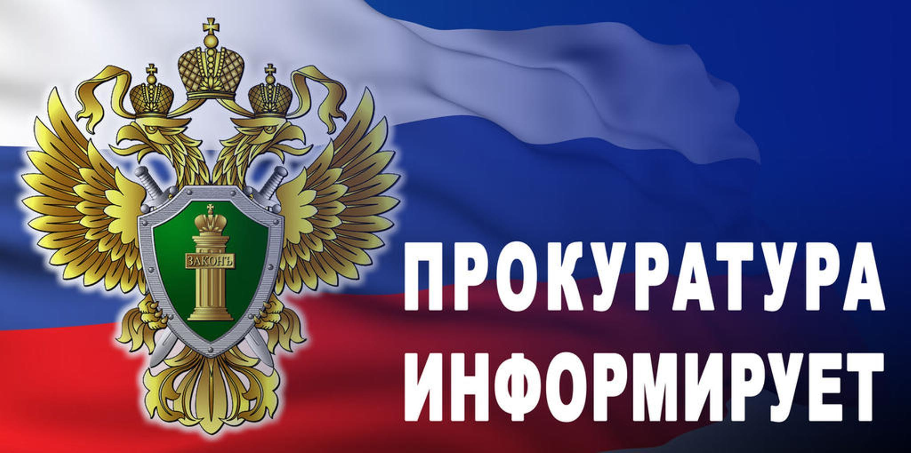

Уточнен порядок назначения и выплаты пособия на детей

Постановлением Правительства Российской Федерации от 28 ноября 2023 года № 2010 внесены изменения в «Правила назначения и выплаты ежемесячного пособия в связи с рождением и воспитанием ребенка», начавшие свое действие с 1 декабря 2023 года.
Поправками расширен список доходов семьи, которые не учитываются при назначении выплаты. Также уточнены правила учета заработка самозанятых родителей для определения права семьи на пособие.
Так, начиная с 1 декабря текущего года при назначении пособия больше не учитываются проценты по номинальным счетам, открытым на опекаемых детей. Помимо этого, не принимаются в расчет выплаты, полученные за звание «Мать-героиня», орден или медаль ордена «Родительская слава».
У родителя, для которого единственный источник заработка – деятельность в статусе самозанятого, право на пособие возникнет в случае, если годовой доход от самозанятости превышает два минимальных размера оплаты труда при регулярном заработке. Условие не распространяется на тех, для кого самозанятость – дополнительный источник дохода.
Кроме того, внесены изменения, касающиеся порядка учета алиментов при назначении единого пособия, которые вступят в силу с июня следующего года.
Так, если при разводе алименты установлены судом, то они будут учитываться по объему фактически поступивших средств. Эти данные заявитель может указать самостоятельно, если исполнительное производство по решению суда не возбуждено. Если решение суда было передано в службу судебных приставов, то Социальный фонд получит эти данные у ФСПП России без истребования сведений с заявителя.
Если алименты установлены на основании соглашения или устной договоренности между родителями, то при расчете среднедушевого дохода будет учитываться сумма, указанная в заявлении, но не меньше предусмотренных Семейным кодексом Российской Федерации минимальных гарантий. Это четверть МРОТ на одного ребенка, треть МРОТ на двоих детей и половина МРОТ на трех и более детей.

Дети погибших от COVID-19 медработников будут
поступать в медвузы без экзаменов по квоте

Еще летом 2023 года вступили в силу поправки к Федеральному закону от 29 декабря 2012 года № 273-ФЗ «Об образовании в Российской Федерации», согласно которым дети медработников, умерших в результате инфицирования COVID-19 при исполнении ими трудовых обязанностей, принимаются на бюджетные места по основным профессиональным образовательным программам медицинского и фармацевтического образования в пределах отдельной квоты (то есть без проведения вступительных испытаний).
Теперь соответствующие изменения внесены в Порядок приема на обучение по образовательным программам высшего образования, начавшие свое действие с 8 декабря 2023 года.
При этом квота устанавливается вузом в размере не менее 10% от объема контрольных цифр по каждой специальности или направлению подготовки.
Кроме того, обучение на подготовительном отделении будет для детей медиков на бесплатной основе.

Ежемесячную выплату по уходу за ребенком-инвалидом смогут получать родители (опекуны), работающие на условиях
частичной занятости

Внесены изменения в Указ Президента Российской Федерации от 26 февраля 2013 года № 175 «О ежемесячных выплатах лицам, осуществляющим уход за детьми-инвалидами и инвалидами с детства I группы».
Согласно поправкам, которые начнут действие с 1 января 2024 года, ежемесячные выплаты в размере 10 тыс. рублей по уходу за ребенком-инвалидом в возрасте до 18 лет или инвалидом с детства I группы смогут получать трудоспособные родители (усыновители) или опекуны (попечители), неработающие либо осуществляющие трудовую деятельность на условиях неполного рабочего времени, в том числе на указанных условиях дистанционно или на дому.

